**10. FATURAMENTO MENSAL E DIÁRIO**

Ao clicar na opção 10, o usuário terá acesso a tela de faturamento mensal e diário, se o usuário digitar essa opção sem ter marcado uma consulta, a seguinte tela será exibida:

Figura: Nenhuma consulta marcada

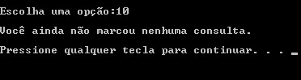

Fonte: Autoria própria

Caso o usuário já tenha consultas cadastradas, ele terá acesso a tela de faturamentos, porém, se quando digitar o mês ou dia e nenhuma consulta estiver sido cadastrada para aquela data, a seguinte tela será exibida:

Figura: Faturamento mensal e diário - nenhum faturamento

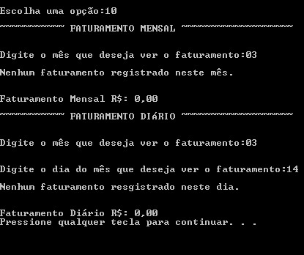

Fonte: Autoria própria

No momento em que o usuário digitar uma data que tenha consultas marcadas, a seguinte tela será exibida:

Figura: Faturamento mensal e diário

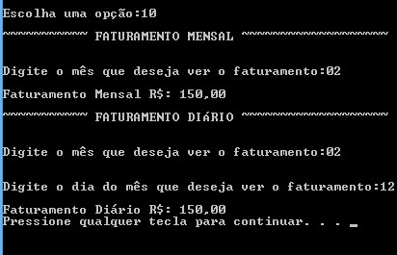

Fonte: Autoria própria